Das gibt es nur in Oberkrain
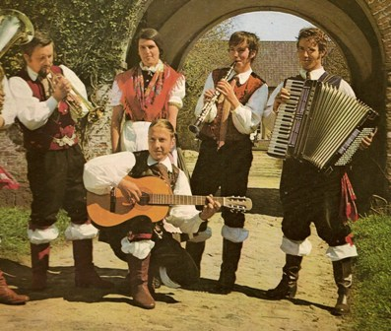
Die Oberkrainer Musikanten
Seite 1
Das gibt es nur in Oberkrain
Tanz auf der Alm
Küsz mich
Sommerwind
Liebe kleine Spieluhr
Sonnenschein-Polka
Seite 2
Liebe in den Karawanken
Ski-Walzer
Trompeten-Echo
Liebe im Frühling
Bei uns in Oberkrain
Nach dem Regen scheint die Sonne

